中国矿业大学计算机学院2015级本科生课程报告

课程名称 网络编程
学生姓名 卢伟文
学 号 08153400
专 业 信息安全一班
任课教师 陆亚萍

目 录
实验二 流程控制程序设计
实验三 面向对象程序设计
实验四 语言基础与面向对象
实验五 Java类库
实验六 图形用户界面程序设计基础
实验七 图形用户界面应用程序设计
实验九 异常处理、线程控制.

实验二 流程控制程序设计
一、实验目的和要求
掌握Java流程控制语句、Math类、数组的编程方法。
要求至少完成实验内容题的70%。

二、实验内容
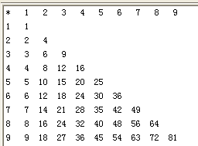
1．打印一个三角形的1~9的乘法表。

实验代码
public class task1{
public static void main(String[] args) {

for (int i = 1; i <= 9; i++) {
for (int j = 1; j <= i; j++) {
System.out.format("%d\t",i * j);
}
System.out.println();
}
}
}
运行截图：
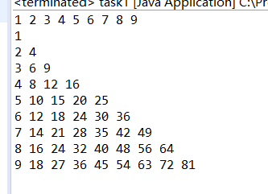

3．打印图案：一个由n行星花组成的三角形。如n=5时的图案为：
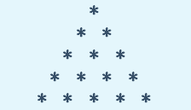

实验代码
public class task1{
public static void main(String[] args) {
for(int i=1;i<=9;i++)
{
System.out.print(i+" ");
}
System.out.println();
for (int i = 1; i <= 9; i++) {
for (int j = 1; j <= i; j++) {
System.out.print(i * j+" ");
}
System.out.println();
}
}
}
运行截图：
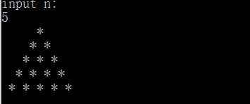

5．编写一个程序，从键盘读一个年份的数字，然后判断该年是否是闰年，如果是就输出“闰年”，如果不是就输出“非闰年”。
闰年的条件是满足以下两个条件之一：
1）能被4整除，但不能被100整除；
2）能被4整除，又能被400整除。
实验代码：import java.util.Scanner;
public class task5
{
public static void main(String[] args){
int n;
System.out.println("input n:");
Scanner in = new Scanner (System.in);
n=in.nextInt();
if((n%4==0&&n%100!=0)||(n%4==0&&n%400==0))
System.out.println("是闰年");
else
System.out.println("非闰年");
}
}
运行截图：
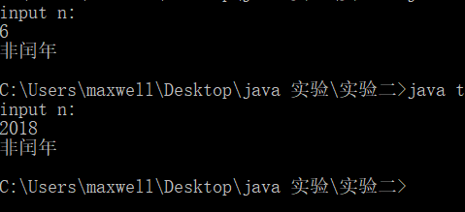

7．编写一个程序，在其中建立一个有10个整数的数组，运行后从键盘输入10个数，然后输出其中的最小数。
实验代码：import java.util.Scanner;
public class task7 {
public static void main(String[] args) {
int[] number= new int[10];
Scanner scanner = new Scanner(System.in);
for (int i = 0; i < 10; i++) {
number[i] = scanner.nextInt();
}
int min = number[0];
for (int i = 0; i < 10; i++) {
if (number[i] < min) {
min = number[i];
}
}
System.out.println(min);
}
}
运行截图：
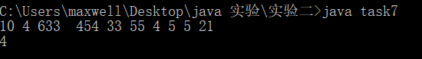

9．编写一个程序，找出5行5列整数矩阵中的最小元素，矩阵元素由键盘输入。
实验代码：

import java.util.Scanner;
public class task9 {
public static void main(String[] args) {
Scanner n= new Scanner(System.in);
int[][] number = new int[5][5];
for (int i = 0; i < 5; i++) {
for (int j = 0; j < 5; j++) {
number[i][j] =n.nextInt();
}
}
int min=number[0][0];
for (int i = 0; i < 5; i++) {
for (int j = 0; j < 5; j++) {
if(number[i][j]<min){
min=number[i][j];
}
}
}
System.out.println(min);
}
}
运行截图：
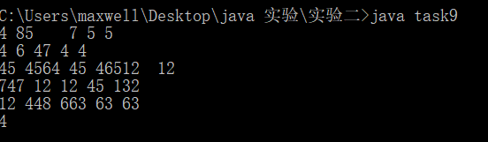
11．编写一个程序，在其中定义一个6×6的二维整型数组, 利用随机函数产生36个10~20之间的随机整数放入，然后将数组输出到屏幕上(6行6列格式)。最后计算出数组中对角线元素的平方根和。
实验代码：
public class task11
{
static void main(String[] args)
{
int i,j,a[][]=new int[6][6];
double s=0;
for(i=0;i<6;i++)
{
for(j=0;j<6;j++)
a[i][j]=(int)(Math.random()*10+10);
}
for(i=0;i<6;i++)
{
for(j=0;j<6;j++)
{
System.out.print(a[i][j]+" ");
}
System.out.println();
s=s+Math.sqrt(a[i][i]);
}
System.out.println(s);
}
}
实验截图：
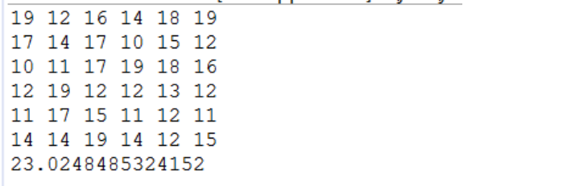

实验三 面向对象程序设计
1．编一程序，求两个正整数m、n的最大公约数。
要求程序中有两个方法，分别使用循环和递归求最大公约数，最后在主方法中分别调用这两个方法求解56与91的最大公约数。
提示：用辗转相除法。
方法：(1) 求m除n的余数r；
(2) 如果r为0，则n为最大公约数，结束。否则转(3);
(3) 用n置m，用r置n ，回到(1)。
代码如下：

import java.util.Scanner;
class findgong
{
int c,d;
public void f1(int a,int b)//循环
{
int r;
while(b%a!=0)
{
r=b%a;
b=a;
a=r;
}
System.out.println(a);
}
public int f2(int a,int b)//递归
{
int r=b%a;
if(r==0) return a;
else
{
b=a;
a=r;
return f2(a,b);
}
}
}
public class text1 {
public static void main(String args[]){
Scanner s=new Scanner(System.in);
int m=s.nextInt();
int n=s.nextInt();
findgong g=new findgong();
g.f1(m,n);

System.out.println(g.f2(m, n));

}
}
结果：
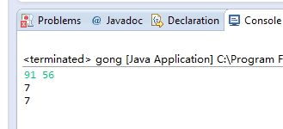
2．编写一个完整的Java Application程序，其中设计一个复数类Complex，利用它验证两个复数 1+2i 和3+4i 相加产生一个新的复数 4+6i 。复数类Complex的设计必须满足如下要求：
1）Complex 的属性有：
realPart：int型，代表复数的实数部分；
maginPart：int型，代表复数的虚数部分。
2）Complex 的方法有：
Complex()：构造方法，将复数的实部和虚部都置0；
Complex(int r , int i )：构造方法，形参 r 为实部的初值，i为虚部的初值。
3）Complex complexAdd(Complex a)：将当前复数对象与形参复数对象相加，最后的结果仍是一个复数对象，返回给此方法的调用者。
4）String toString(): 把当前复数对象的实部、虚部组合成 a+bi 的字符串形式，其中a 和 b分别为实部和虚部的数据。
代码如下：

import java.util.Scanner;
class Complex
{
int real;
int magin;
public Complex()
{
this.real=0;
this.magin=0;
}
public Complex(int r,int i)
{
this.real=r;
this.magin=i;
}
Complex complexadd(Complex a)
{
Complex b=new Complex();
b.real=real+a.real;
b.magin=magin+a.magin;
return b;
}
void toString(Complex c)
{
System.out.println(c.real+"+"+c.magin+"i");
}
}
public class text2 {
public static void main(String args[])
{
Scanner s=new Scanner(System.in);
int m=s.nextInt();
int n=s.nextInt();
int x=s.nextInt();
int y=s.nextInt();
Complex z2=new Complex(x,y);
Complex z1=new Complex(m,n);

z1=z1.complexadd(z2);
z1.toString(z1);
}

}
结果：
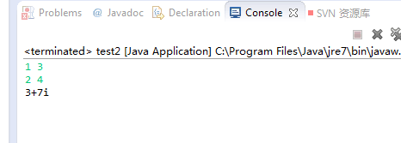
3．编写一个包含圆类的程序，并为圆类设计几个构造方法和一般方法，在主方法中创建一个圆类对象并输出它的周长和面积。
要求：
属性有3个：x,y,r，分别放置圆心坐标和半径；
构造方法有2个。一个是无参的，用于设置3个属性的值都为0；另一个有参的，用于设置3个属性的值，以确定一个具体的圆。
计算周长的方法：double zc()；
计算面积的方法：double mj()。
代码如下：

import java.util.Scanner;
class circle
{
double x,y,r;
circle()
{
x=0;
y=0;
r=0;
}
circle(double a,double b,double c)
{
x=a;
y=b;
r=c;
}
void zc()
{
System.out.println(3.14*2*r);
}
void mj()
{
System.out.println(3.14*r*r);
}
}
public class text3 {
public static void main(String args[])
{
Scanner s=new Scanner(System.in);
double m=s.nextDouble();
double n=s.nextDouble();
double q=s.nextDouble();
circle c=new circle(m,n,q);
c.zc();
c.mj();
}
}
结果：
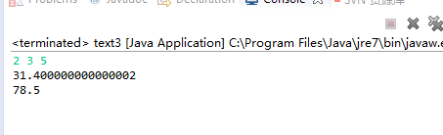

实验四 语言基础与面向对象
1．请先阅读下面的程序，确定它的输出结果。再将程序上机运行，验证自己分析的输出结果是否正确。
class Yuan
{ int r; String name; static int z= 5;
Yuan(int r){ this.r=r; }
int a(){ return z*r*r; }
int p(){ return 5*z*r; }
void value (){ name="china"; }
}
class testOverride extends Yuan
{ int h; String name;
testOverride(int r,int h1) { super(r); h=h1; }
int a(){ value(); return 2*super.a()+p()*h; }
void value()
{ super.value();
name="America";
System.out.println("\""+this.name+"\"");
System.out.println(super.name);
}
public static void main(String args[])
{ Yuan y= new Yuan(4);
Yuan yz= new testOverride(5,2);
System.out.println(y.a());
System.out.println(yz.p());
System.out.println(yz.a());
}
}
结果;
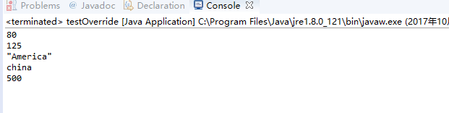
2.请先阅读下面的程序，确定它的输出结果。再将程序上机运行，验证自己分析的输出结果是否正确。
public class TestTransOfValue
{public static void main(String args[])
{ double val;
StringBuffer sb1, sb2;
String sb3;
char s[]={'a','p','p','l','e'};
val = 5.8;
sb1 = new StringBuffer("apples");
sb2=new StringBuffer("pears");
sb3 = new String("pear");
modify(val, sb1, sb2,sb3,s);
System.out.println(val);
System.out.println(sb1);
System.out.println(sb2);
System.out.println(sb3);
System.out.println(s);
}
public static void modify(double a, StringBuffer r1,
StringBuffer r2,String r3,char s[] )
{ a = 6.8;
r1.append(" taste good");
r2=null;
r3="banana";
s[2]='R'; }
}
结果：
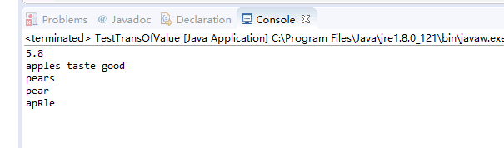
3．编写一个程序，其中设计一个矩阵类Matrix，最后计算：
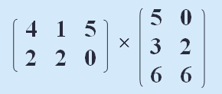

要求Matrix类满足
1）Matrix的属性有：
m,n：int型，矩阵的行、列数；
ma：int型两维数组，放置矩阵的数据。
2）Matrix的方法有：
Matrix (int m , int n )：构造方法，设置矩阵的行数和列数；
cheng(Matrix a)：将当前矩阵与形参矩阵相乘，最后返回乘的结果(Matrix对象)； void print()：输出矩阵。
代码如下：
import java.util.System;
import java.util.Scanner;

class Matrix
{
int m,n;
int[][] ma=new int[10][10];
Matrix(int a,int b)
{
m=a;
n=b;
}
Matrix cheng(Matrix a)
{
int sum=0;
Matrix s=new Matrix(m,a.n);
for(int i=0;i<m;i++)
{
for(int k=0;k<a.n;k++)
{
sum=0;
for(int j=0;j<n;j++)
{
sum=sum+this.ma[i][j]*a.ma[j][k];
}
s.ma[i][k]=sum;
}
}
return s;
}
void print(Matrix a)
{
for(int i=0;i<a.m;i++)
{
for(int j=0;j<a.n;j++)
System.out.print(a.ma[i][j]+" ");
System.out.println();
}
}
}
public class text3 {
public static void main(String[] args)
{
Scanner s=new Scanner(System.in);
int[][] x=new int[10][10];
int m=s.nextInt();
int n=s.nextInt();
Matrix y1=new Matrix(m,n);
int q=s.nextInt();
int w=s.nextInt();
Matrix y2=new Matrix(q,w);
Matrix y3=new Matrix(m,w);
for(int i=0;i<m;i++)
for(int j=0;j<n;j++)
y1.ma[i][j]=s.nextInt();
for(int i=0;i<q;i++)
for(int j=0;j<w;j++)
y2.ma[i][j]=s.nextInt();
y3=y1.cheng(y2);
y1.print(y3);

}

}
结果:

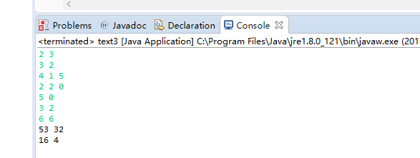

实验五 Java类库
1．请先阅读下面的程序，确定它的输出结果，再将程序上机运行看输出结果，思考为什么有如此结果？
class ToStringClass
{ public String toString(){ return "toString方法是Object类的重要方法！"; }
public static void main(String args[])
{ ToStringClass ts=new T+oStringClass(); System.out.println(ts); }
}
实验结果：
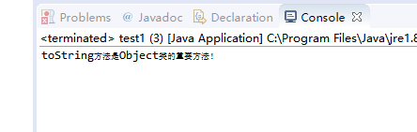
- 编写一个程序，该程序运行后读入字符串并转换成基本类型数据后输出。要求依次读入十进制整数、二进制整数、实数、布尔型的字符串。
实验代码：
package shiyan5;

public class test2 {
public static void main(String args[])
{
int x=998;
Integer i1=new Integer(x);
Long l1=new Long(11100111L);
Double d1=new Double(12.8);
Boolean b1=new Boolean("true");
System.out.println("输入封装类的封装值：");
System.out.println("i1="+i1+",l1="+l1+",d1="+d1+",b1="+b1);
String s1=i1.toBinaryString(i1);
String s2=l1.toString(11,10);
String s3=d1.toString();
String s4=b1.toString();
System.out.println("s1="+s1+",s2="+s2+",s3="+s3+",s4="+s4);
int i=Integer.parseInt(s1,2);
System.out.println("将字符串s1按照二进制转化为int型："+i);
long l=Long.parseLong(s2,10);
System.out.println("将字符串s2按照十六进制转化为long型："+l);
double d=Double.parseDouble(s3);
System.out.println("将字符串s3转化为double类型的值："+d);
boolean b=Boolean.parseBoolean(s4);
System.out.println("将字符串s4转化为boolean类型的值："+b);

}

}
实验结果：
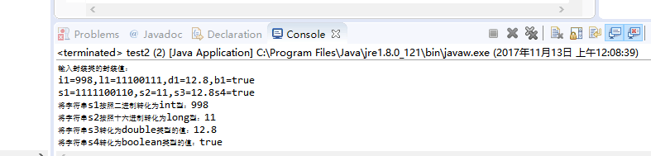

3．编写一个程序，在其中定义一个String类型变量s和一个StringBuffer类对象sb；从键盘输入100个字母放入sb中，再将sb中的字串赋给s，最后输出“abc”在s中第一次和最后一次出现的位置。观察字串分别含有零个、一个和多个“abc”时的输出结果。
package 第五;
import java.util.Scanner;
public class task3 {
public static void main(String[] args) {
for(int i=0;i<3;i++){
System.out.println("请输入100个字母:");
Scanner read=new Scanner(System.in);
StringBuffer sb=new StringBuffer();
sb.append(read.nextLine());
System.out.println("sb="+sb.toString());
String s=sb.toString();
String searchStr="abc";
int a=s.indexOf(searchStr);
int b=s.lastIndexOf(searchStr);
System.out.println("a=s.indexOf(String abc)"+a);
System.out.println("b=s.lastIdexOf(String abc)"+b);
}
}
}
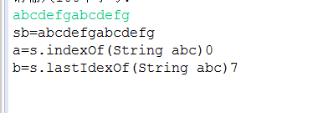

4．编写一个让小朋友做十次加法的程序，要求程序中生成两个不大于50的随机正整数a和b，其中a由Math类的随机函数生成，b则利用机器当前时间的秒数和分数生成，在小朋友回答后要给出对错的判断。(另：了解java.util.Randoma类)
package 第五;
import java.time.LocalDateTime;
import java.util.Random;
import java.util.Scanner;
public class CAL{
public static void main(String arg[]){
int i=0;
int n=0;
int m=0;
int a,b,s,c,d,e,sum;
System.out.println("请计算如下等式:");
while(i<10){
LocalDateTime time=LocalDateTime.now();
a=(int)(Math.random()*50);
e=time.getHour();
c=time.getMinute();
d=time.getSecond();
System.out.println("当前时间为："+e+":"+c+":"+d);
if(c<=50&&d>50){
b=c;
}
else if(c>50&&d<=50){
b=d;
}
else {
if(d%2==0){b=c;}
else{b=d;}
}
sum=a+b;
System.out.println(a+"+"+b+"=");
Scanner sc=new Scanner(System.in);
s=sc.nextInt();
if(s==sum){
System.out.println("结果正确。");
i++;
m++;
}
else{
System.out.println("结果错误。");
i++;
n++;
}
}
System.out.println("答题结束。");
System.out.println("正确答题个数m="+m+"。");
System.out.println("答错题的个数n="+n+"。");
}
}

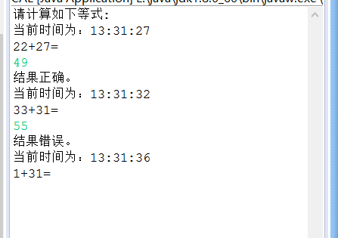

实验六 图形用户界面程序设计基础

一、实验目的和要求
掌握窗体、容器组件、基本组件、菜单的创建和设置；熟悉图形绘制方法和程序结构。

二、实验内容
1．使用编写代码的方式写三个用户界面程序，窗口中都是只放一个按钮，但布局方式分别为FlowLayout、BorderLayout和GridLayout(3行3列)，运行后界面如下面所示：
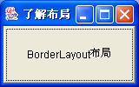
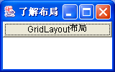
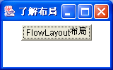

实验代码：import java.awt.*;
import javax.swing.*;
public class Tuxing{
public static void main(String[] args){
JFrame frm1=new JFrame("了解布局");
FlowLayout flow=new FlowLayout();
frm1.setLayout(flow);
frm1.add(new Button("FlowLayout布局"));
frm1.setBounds(380,300,200, 120);
frm1.setVisible(true);
frm1.getContentPane().setBackground(Color.WHITE);
JFrame frm2=new JFrame("了解布局");
BorderLayout border=new BorderLayout();
frm2.setLayout(border);
frm2.add("Center",new Button("BorderLayout布局"));
frm2.setBounds(600,300,200, 120);
frm2.setVisible(true);
frm2.getContentPane().setBackground(Color.WHITE);
JFrame frm3=new JFrame("了解布局");
GridLayout grid=new GridLayout(3,1);
frm3.setLayout(grid);
frm3.add(new Button("GridLayout布局"));
frm3.setBounds(820,300,200, 120);
frm3.setVisible(true);
frm3.getContentPane().setBackground(Color.WHITE);
}
}
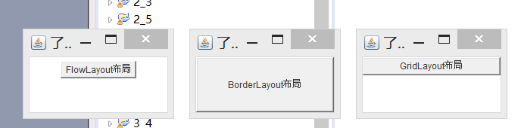

2．一个图形用户界面程序如下图，窗口中只有一个标签：
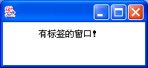

请编写该程序代码，布局方式为FlowLayout。要求用二种方式写该程序：
1）在主方法中用Frame创建窗口并布置窗口；
2）将自己的类构造成框架类，在构造方法中布置窗口，在主方法创建窗口。
实验代码：import javax.swing.*;
import java.awt.*;
public class Biaoqian extends JFrame{
private JLabel l=new JLabel();
public Biaoqian()
{ this.setLayout(new FlowLayout());
l.setText("有标签的窗口");
this.add(l);
this.setBounds(380,300,200,120);
this.setVisible(true);
}

public static void main(String[] args) {
new Biaoqian();
JFrame frame=new JFrame();
frame.setDefaultCloseOperation(JFrame.EXIT_ON_CLOSE);
FlowLayout flow=new FlowLayout();
frame.setLayout(flow);

frame.add(new JLabel("有标签的窗口！"));
frame.setVisible(true);
frame.setBounds(600,300,200,120);
}
}
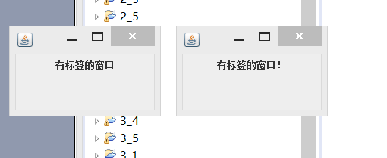

3．使用编写代码的方式，设计一个用户界面如下图所示：

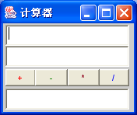

实验代码：import java.awt.*;
import javax.swing.*;
public class jisuanqi extends JFrame {
String[] str={"+","-","*","/"};
JButton[] button;
JTextField text1,text2,text4;

public jisuanqi(){
super("计算器");
button=new JButton[4];
this.setLayout(new GridLayout(4,1));
text1=new JTextField(20);
text2=new JTextField(20);
text4=new JTextField(20);
Panel panel3=new Panel();
panel3.setLayout(new GridLayout(1,4));
for(int i=0;i<4;i++)
{button[i]=new JButton(str[i]);
panel3.add(button[i]);
}
this.getContentPane().add(text1);
this.getContentPane().add(text2);
this.getContentPane().add(panel3);
this.getContentPane().add(text4);
this.setSize(300,300);
this.setVisible(true);
this.getContentPane().setBackground(Color.WHITE);
}
public static void main(String[] args) {
new jisuanqi();}
}
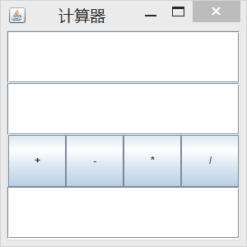
4．使用编写代码的方式，设计一个含有菜单的图形用户界面程序，运行后的界面如下图所示：
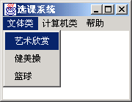
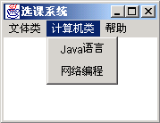
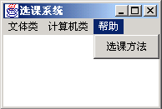

实验代码：import java.awt.*;
import javax.swing.*;
public class caidan extends JFrame {
private JMenuBar mb=new JMenuBar();
private JMenu m1=new JMenu("文体类");
private JMenu m2=new JMenu("计算机类");
private JMenu m3=new JMenu("帮助");
private JMenuItem m11=new JMenuItem("艺术欣赏");
private JMenuItem m12=new JMenuItem("健美操");
private JMenuItem m13=new JMenuItem("篮球");
private JMenuItem m21=new JMenuItem("java语言");
private JMenuItem m22=new JMenuItem("网络编程");
private JMenuItem m31=new JMenuItem("选课方法");
public caidan()
{super("选课系统");
this.setLayout(null);
m1.add(m11);m1.add(m12);m1.add(m13);
m2.add(m21);m2.add(m22);m3.add(m31);
mb.add(m1);mb.add(m2);mb.add(m3);
this.setJMenuBar(mb);
this.getContentPane().setBackground(Color.WHITE);
this.setBounds(330,250,500,150);
this.setVisible(true);
}
public static void main(String[] args)
{new caidan();
}
}
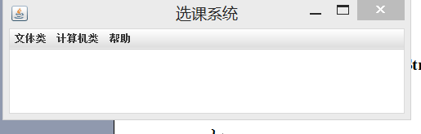
5．编写一个图形界面程序，运行后界面如下图，其中绘制矩形的方法是drawRect(40,50,120,80)。

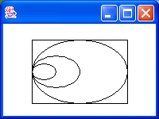

实验代码：import java.awt.*;
import javax.swing.*;
public class CR extends JFrame {
public static void main(String[] args) {
CR m=new CR();
m.setBounds(800,400,300,200);
m.setVisible(true);
}
public void paint(Graphics m){
m.drawRect(40, 50, 120, 80);
m.drawOval(40,50,120,80);
m.drawOval(40,70,60,40);
m.drawOval(40,80,30,20);
}
}
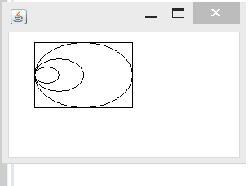

6．编写二个图形界面程序，在其中分别画出笑和哭的脸。
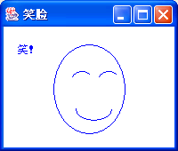
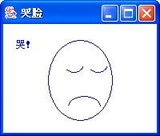

实验代码：
import javax.swing.*;
import java.awt.*;

public class laugh extends JFrame {
public laugh(){
this.setTitle("笑脸");
this.setBounds(1300,300,400,300);
this.setVisible(true);
}
public static void main(String[] args) {
new laugh();
}
public void paint(Graphics m)
{super.paint(m);
m.drawOval(150,50,150,200);
m.drawArc(178, 160,100, 50, 180, 180);
m.drawArc(160, 120, 40, 30,-180, -180);
m.drawArc (250, 120, 40, 30,-180, -180);
m.drawString("笑！", 50, 100);
}}

第二段代码：import javax.swing.*;
import java.awt.*;
public class cry extends JFrame {
public cry(){
this.setTitle("哭脸");
this.setBounds(1300,300,400,300);
this.setVisible(true);
}
public static void main(String[] args) {
new cry();
}
public void paint(Graphics m)
{ super.paint(m);
m.drawOval(150,50,150,200);
m.drawArc(178, 160,100, 50, -180, -180);
m.drawArc(160, 120, 40, 30,180,180);
m.drawArc(250, 120, 40, 30,180,180);
m.drawString("哭！", 50, 100);
}
}

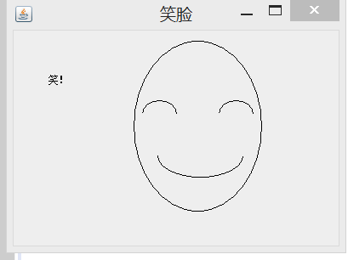
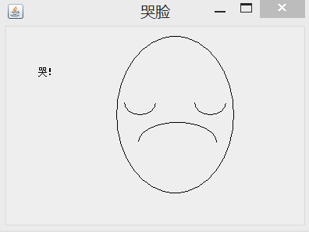

实验七 图形用户界面应用程序设计
一、实验目的和要求
掌握有事件处理的图形用户界面程序的结构和设计方法，提高图形用户界面应用程序设计的能力。

二、实验内容
1．下面的程序运行后界面如下图所示：
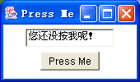

import java.awt.*;
class PressMe extends Frame
{ static TextField t=new TextField("您还没按我呢！",12);
static int i;
public static void main(String args[])
{PressMe f=new PressMe();
f.setLayout(new FlowLayout());
f.setTitle("Press Me");
Button b=new Button(" Press Me ");
f.add(t);
f.add(b);
f.resize(170,100);
f.show();
}}
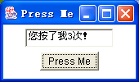
程序没有实现事件处理，请添加适当的代码，使窗口能够累计点击按钮的次数，如下图是点击3次后的结果。
要求分别用三种方式实现事件处理：
- 让PressMe类实现事件接口；
- 另外加一个实现事件接口的类；
- 只加入一个语句。
实验代码：package 第七章;
import java.awt.*;
import java.awt.event.*;
import javax.swing.*;
class PressMe extends JFrame implements ActionListener
{ static TextField t=new TextField("您还没按我呢",12);
static int i;
public static void main(String args[])
{PressMe f=new PressMe();
f.setLayout(new FlowLayout());
f.setTitle("Press Me!");
Button b=new Button("Press Me");
b.addActionListener(f);
f.add(t);
f.add(b);
f.setLocation(300,300);
f.resize(170,100);
f.show();
}
public void actionPerformed(ActionEvent e)
{i++;
if(i==3){t.setText("您按了我3次了");}
}
} 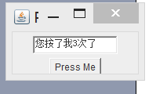

2．编写一个“变脸”程序：将实验六第5题中的两个脸合到一个程序中，利用事件处理程序mouseUp()实现程序运行后出现一张笑脸，鼠标点击一次则变成哭脸，再点击一次又变成笑脸，依次轮换。
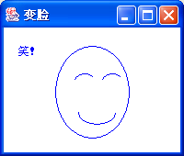
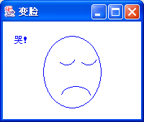

实验代码：
package 第七章;
import java.awt.*;
import java.awt.event.*;

import javax.swing.*;
public class bianlian extends JFrame implements MouseListener {
public static int i=0;
public static boolean b=true;
public static void main(String[] args)
{

bianlian f =new bianlian();

f.setBounds(400,300,300,300);
f.setVisible(true);
f.addMouseListener(f);
}
public void paint(Graphics g)
{ g.setColor(Color.BLUE);
if(b){
super.paint(g);
g.drawOval(50,50,80,100);
g.drawArc(70,80,14,7,0,180);
g.drawArc(110,80,14,7,0,180);
g.drawArc(70,110,40,20,180,180);
g.drawString("笑！",30,55);
}
else {
super.paint(g);
g.drawOval(50,50,80,100);
g.drawArc(70,80,14,7,180,180);
g.drawArc(110,80,14,7,180,180);
g.drawArc(70,110,40,20,0,180);
g.drawString("哭！",30,55);
}
}

public void mouseClicked(MouseEvent arg0) {
i=i+1;
if(i%2==1) {b=true;/*repaint();*/}
else {b=false;/*repaint();*/}
repaint();
}

public void mouseEntered(MouseEvent arg0) {
// TODO 自动生成的方法存根

}
@Override
public void mouseExited(MouseEvent arg0) {
// TODO 自动生成的方法存根

}
@Override
public void mousePressed(MouseEvent arg0) {
// TODO 自动生成的方法存根

}
@Override
public void mouseReleased(MouseEvent arg0) {
// TODO 自动生成的方法存根

}
}

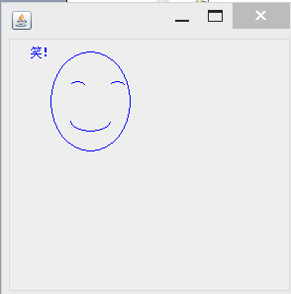
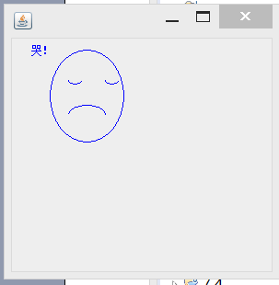

3．设计一个“自助早餐”的图形界面事件处理程序，运行后界面如下图左；选择早点后界面如下图右；点击“退出”则结束程序运行。
(提示：需要编写列表的itemStateChanged()事件处理方法)
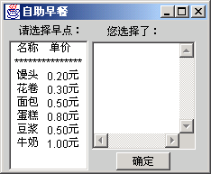
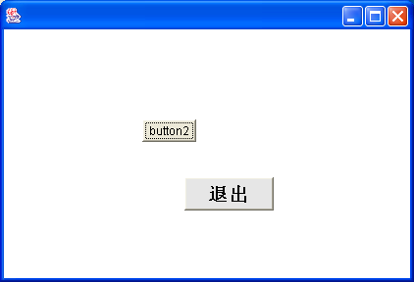
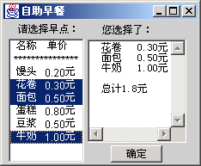

实验代码：package 第七章;
import java.awt.*;
import javax.swing.*;
import java.awt.event.*;
import java.text.DecimalFormat;
public class zaocan extends JFrame {
TextArea t1;
List list=new List(10,true);
public zaocan(){
Panel p=new Panel();
Label la1,la2;
la1=new Label("请选择早点：");
la1.setBounds(10,5,70,30);
la2=new Label("您选择了：");
la2.setBounds(120, 5, 60, 30);
p.add(la1);
p.add(la2);
t1=new TextArea();
list.setBounds(4,35,80,170);
p.add(list);
list.add(" 名称 单价");
list.add("**************");
list.add(" 馒头 0.20元");
list.add(" 花卷 0.30元");
list.add(" 面包 0.50元");
list.add(" 蛋糕 0.20元");
list.add(" 豆浆 0.80元");
list.add(" 牛奶 1.00元");
t1=new TextArea();
p.add(t1);
t1.setBounds(90,35,140,140);
Button b1=new Button("退出");
b1.setBounds(120, 177, 70, 30);
p.add(b1);
p.setLayout(null);
item n=new item();
myListener m=new myListener();
b1.addActionListener(m);
list.addItemListener(n);
this.add(p);
}
private class myListener implements ActionListener{
public void actionPerformed(ActionEvent e)
{ System.exit(0); }
}
private class item implements ItemListener{
public void itemStateChanged(ItemEvent e){
int a[];
String a1[];
float sum=0;
DecimalFormat df=new DecimalFormat("0.00");
a1=list.getSelectedItems();
a=list.getSelectedIndexes();
sum=0;
t1.setText(" ");
for(int i=0;i<a1.length;i++){
if((a1[i].equals(" 名称 单价"))||a1[i].equals("**************"))
{t1.append("");}
else t1.append(a1[i]+"\n"+" ");
}
for(int i=0;i<a.length;i++){
switch(a[i]){
case 2: sum+=0.2f;break;
case 3: sum+=0.3f;break;
case 4: sum+=0.5f;break;
case 5: sum+=0.2f;break;
case 6: sum+=0.8f;break;
case 7: sum+=1.0f;break;
default:break;
}
}
t1.append("\n 共计： "+df.format(sum)+"元"+"\n");
}
}
public static void main(String[] args) {
zaocan b=new zaocan();
b.setTitle("自助早餐");
b.setBounds(200, 200, 250, 250);
b.setVisible(true);
}
}
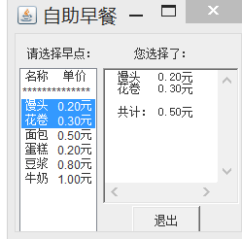

4．开发一个加、减、乘、除四则运算器。用户界面如下图：

实验代码：
package 第七章;
import java.awt.*;
import java.awt.event.*;

import javax.swing.*;
public class jisuanqi extends JFrame {
Button bt1,bt2,bt3,bt4;
TextField l1,l2,l3;
String str;
double a,b,c;
public jisuanqi(){
Panel p=new Panel();
l1=new TextField();
l2=new TextField();
l3=new TextField();
bt1=new Button("+");
bt1.setForeground(Color.red);
bt2=new Button("-");
bt2.setForeground(Color.green);
bt3=new Button("*");
bt3.setForeground(new Color(0,100,100));
bt4=new Button("/");
bt4.setForeground(Color.blue);
Panel p1=new Panel();
p1.setLayout(new GridLayout(4,1));
p1.add(bt1);p1.add(bt2);p1.add(bt3);p1.add(bt4);
p.add(l1);p.add(l2);p.add(p1);p.add(l3);
add(p);
myListener m=new myListener();
bt1.addActionListener(m);
bt2.addActionListener(m);
bt3.addActionListener(m);
bt4.addActionListener(m);
}
public static void main(String[] args)
{ jisuanqi a=new jisuanqi();
a.setTitle("计算器");
a.setSize(300,200);
a.setLocation(300,300);
a.setVisible(true);
}
private class myListener implements ActionListener{
public void actionPerformed(ActionEvent e){
if(e.getSource()==bt1){
str=new String(l1.getText());
double a=Double.parseDouble(str.trim());
str=new String(l2.getText());
double b=Double.parseDouble(str.trim());
l3.setText((c=a+b)+"");
}
if(e.getSource()==bt2){
str=new String(l1.getText());
double a=Double.parseDouble(str.trim());
str=new String(l2.getText());
double b=Double.parseDouble(str.trim());
l3.setText((c=a-b)+"");
}
if(e.getSource()==bt3){
str=new String(l1.getText());
double a=Double.parseDouble(str.trim());
str=new String(l2.getText());
double b=Double.parseDouble(str.trim());
l3.setText((c=a*b)+"");
}
if(e.getSource()==bt4){
str=new String(l1.getText());
double a=Double.parseDouble(str.trim());
str=new String(l2.getText());
double b=Double.parseDouble(str.trim());
l3.setText((c=a/b)+"");
}
}
}
}

实验九 异常处理、线程控制
一、实验目的和要求
掌握Java中异常处理、多线程控制程序编程方法。
要求至少完成实验内容题的70%。

二、实验内容
1．编写一个程序，在其中写一个随机数发生类，它能生成0-100之间的随机整数，在主方法中使用随机数发生类对象生成一些随机数，要求当生成的随机数大于60时定义一个用户定义异常类对象并抛出该对象。
package m;
import java.math.*;
import java.io.*;
public class R {
public static void main(String[] args) {
try{
int b=getnum();
System.out.println(b);
}catch(IOException e)
{System.out.println(e.getMessage());}}
static int getnum() throws IOException{
int i=(int)(Math.random()*100);
if(i>60){IOException a=new IOException("随机数大于60");
throw a;
}
else return i;
}

} 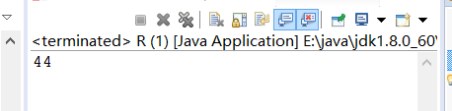

2．编写一个多线程程序，在其中实现两个定时线程，一个线程每隔1秒显示一次秒数，另一个每隔3秒显示一次字母(a,b,…)。
package 最后的致意;

public class dingshi extends Thread {
private int a;
private int b;
private String name;
public dingshi(String m,int a,int b)
{this.name=m;
this.a=a;
this.b=b;
}
public void run()
{
if(a==1){
try{for(int i=0;i<b;i++)
{System.out.println(" "+i);
Thread.sleep(1000);
}
}catch(Exception e)
{System.out.println(e.toString());
}
}
if(a==3){
try{for(char c=97;c-97<=b;c++)
{System.out.println(" "+c);
Thread.sleep(3000);
}
}
catch(Exception e)
{System.out.println(e.toString());}
}
}
public static void main(String[] args) {
Thread m=new dingshi("NO.1",1,1);
Thread n=new dingshi("NO.2",3,3);
m.start();n.start();

}

}

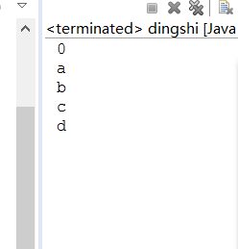

3．编写一程序，在其中定义一个线程类ABC，它能够实现下面三种功能之一：
1）每隔1秒显示一次秒数；
2）每隔2秒显示一个字母(A,B,…)；
3）每隔3秒显示一个字母(H,I,…)。
构造方法有二个整型参数：m,n，m确定时间间隔(也是由它确定要实现的功能)，n确定输出的字符的个数。
在主方法中建立三个线程对象：A1、A2、A3，分别设置它们的优先级为：4,6,8，最后启动这三个线程，输出1~10、A~E、H~K，请观察运行结果。
package 最后的致意;

public class ABC extends Thread{
private int a;
private int b;
private String name;
public ABC(String m,int a,int b)
{this.name=m;
this.a=a;
this.b=b;
}
public void run()
{
if(a==1){
try{for(int i=0;i<b;i++)
{System.out.println(" "+i);
Thread.sleep(1000);
}
}catch(Exception e)
{System.out.println(e.toString());
}
}
if(a==2){
try{for(char c=97;c-97<=b;c++)
{System.out.println(" "+c);
Thread.sleep(2000);
}
}
catch(Exception e)
{System.out.println(e.toString());}
}
if(a==3){
try{for(char m=104;m-104<=b;m++)
{System.out.println(" "+m);
Thread.sleep(3000);
}
}
catch(Exception e)
{System.out.println(e.toString());}
}
}
public static void main(String[] args) {
Thread A=new ABC("A",1,10);
Thread B=new ABC("B",2,4);
Thread C=new ABC("C",3,4);
A.setPriority(4);B.setPriority(6);C.setPriority(8);
A.start();B.start();C.start();
}

}

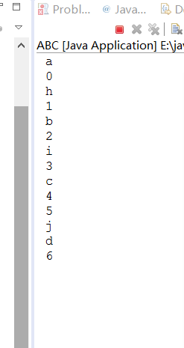

5．编写一个图形用户界面程序，窗体的宽度300，高度150，布局管理器为null，窗体上有二个标签和二个按钮，标签的位置为（10,30）和（200,60），按钮的位置为（50,100）和（150,100），它们的宽度和高度都是80和20。编写一个线程，该线程可以让标签向右或向左移动10次，每次移动10个单位，间隔1秒，通过按钮的动作事件启动上述线程，“向右走”按钮启动“向右移标签”，“向左走”按钮启动“向左移标签”，界面如下图所示。
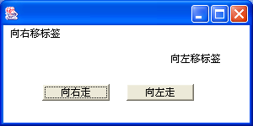

package 最后的致意;
import java.awt.*;
import java.awt.event.*;
public class movs extends Frame implements ActionListener,Runnable
{static Label l1;
static Label l2;
static Button btn1;
static Button btn2;
static boolean bool;
public static int a=10;
public static int b=200;
public movs(String name)
{
super(name);
}
public movs()
{super();}
public void sz()
{this.setLayout(null);
this.setBounds(200,200,300,150);
l1=new Label("向右移标签");
l1.setBounds(10,30,80,20);
l2=new Label("向左移标签");
l2.setBounds(200,60,80,20);
btn1=new Button("向右走");
btn1.setBounds(50,100,80,20);
btn2=new Button("向左走");
btn2.setBounds(150,100,80,20);
add(l1);add(l2);
add(btn1);add(btn2);
btn1.addActionListener(this);
btn2.addActionListener(this);
}
public static void main(String args[])

{ movs m=new movs("移动标签");
m.sz(); m.setVisible(true); }
public void actionPerformed(ActionEvent e)
{ if(e.getSource()==btn1)
{ Thread t1=new Thread(new movs()); bool=true; t1.start(); }
if(e.getSource()==btn2)
{ Thread t2=new Thread(new movs()); bool=false; t2.start(); }
} public void run()
{ if(bool){ for(int i=0;i<=10;i++)
{ try{ l1.setBounds(a,30,80,20);
a=a+10;Thread.sleep(1000);
}
catch(Exception e) { System.out.println(e.toString()); }
}
}
else{ for(int i=0;i<=10;i++)
{ try{ l2.setBounds(b,60,80,20);
b=b-10; Thread.sleep(1000);
}
catch(Exception e) { System.out.println(e.toString()); } } } }
} 